НЕРВНАЯ СИСТЕМА ЧЕЛОВЕКА
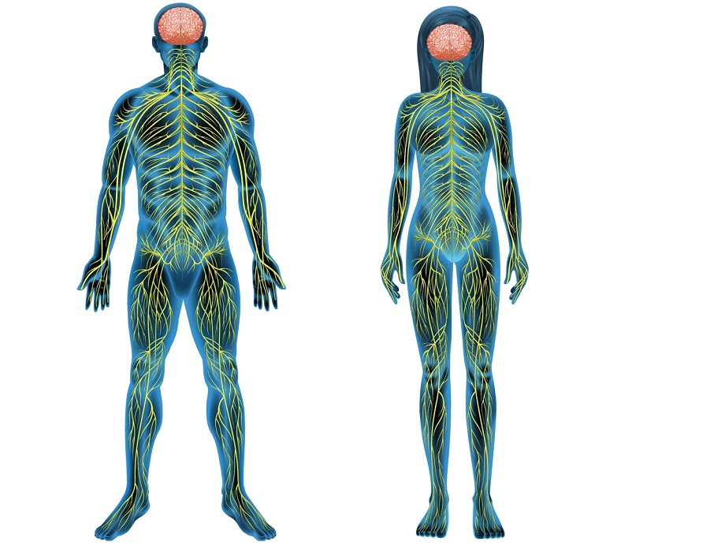
Нервная система
Нервная система контролирует деятельность всех систем и органов и обеспечивает связь организма с внешней средой.
Строение нервной системы Структурной единицей нервной системы является нейрон – нервная клетка с отростками. В целом, строение нервной системы представляет собой совокупность нейронов, постоянно контактирующих друг с другом при помощи специальных механизмов – синапсов.
По функциям и структуре различаются следующие виды нейронов: Чувствительные или рецепторные; Эффекторные – двигательные нейроны, которые направляют импульс к исполнительным органам (эффекторам);
Замыкательные или вставочные (кондукторные).
Условно строение нервной системы можно разделить на два больших отдела – соматический (или анимальный) и вегетативный (или автономный). Соматическая система преимущественно отвечает за связь организма с внешней средой, обеспечивая движение, чувствительность и сокращение скелетной мускулатуры.
Вегетативная система влияет на процессы роста (дыхание, обмен веществ, выделение и др.). Обе системы имеют очень тесную взаимосвязь, только вегетативная нервная система более самостоятельна и от воли человека не зависит. Именно поэтому ее еще называют автономной. Делится автономная система на симпатическую и парасимпатическую.
Вся нервная система состоит из центральной и периферической. К центральной части относится спинной и головной мозг, а периферическая система представляет собой отходящие нервные волокна от головного и спинного мозга.
Если посмотреть на мозг в разрезе, видно, что состоит он из белого и серого вещества. Серое вещество - это скопление нервных клеток (с начальными отделами отростков, отходящих от их тел). Отдельные группы серого вещества называют еще ядрами.
Белое вещество состоит из нервных волокон, покрытых миелиновой оболочкой (отростки нервных клеток, из которых образуется серое вещество). В спинном и головном мозге нервные волокна образуют проводящие пути.
Периферические нервы делятся на двигательные, чувствительные и смешанные, в зависимости от того, из каких волокон они состоят (двигательных или чувствительных). Тела нейронов, чьи отростки состоят из чувствительных нервов, находятся в нервных узлах вне мозга. Тела двигательных нейронов находятся в двигательных ядрах головного мозга и передних рогах спинного мозга.
Функции нервной системы Нервная система оказывает различное воздействие на органы. Три главных функции нервной системы – это: Пусковая, вызывающая либо останавливающая функцию органа (секреция железы, сокращение мышцы и т.д.); Сосудодвигательная, позволяющая менять ширину просвета сосудов, регулируя тем самым приток крови к органу; Трофическая, понижающая или повышающая обмен веществ, а, следовательно, потребление кислорода и питательных веществ. Это позволяет постоянно согласовать функциональное состояние органа и его потребность в кислороде и питательных веществах. Когда по двигательным волокнам к работающей скелетной мышце направляются импульсы, вызывающие ее сокращение, то одновременно поступают и импульсы, усиливающие обмен веществ и расширяющие сосуды, что позволяет обеспечить энергетическую возможность выполнения мышечной работы.
Нервная система– это система, которая регулирует деятельность всех органов и систем человека. Данная система обуславливает: 1) функциональное единство всех органов и систем человека; 2) связь всего организма с окружающей средой.
С точки зрения поддержания гомеостаза нервная система обеспечивает: поддержание параметров внутренней среды на заданном уровне; включение поведенческих реакций; адаптацию к новым условиям, если они сохраняются долгое время.
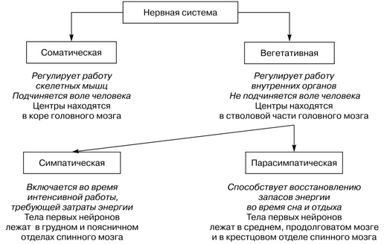
Нейрон(нервная клетка) - основной структурный и функциональный элемент нервной системы ; у человека насчитывается более ста миллиардов нейронов. Нейрон состоит из тела и отростков, обычно одного длинного отростка - аксона и нескольких коротких разветвленных отростков - дендритов . По дендритам импульсы следуют к телу клетки, по аксону - от тела клетки к другим нейронам, мышцам или железам. Благодаря отросткам нейроны контактируют друг с другом и образуют нейронные сети и круги, по которым циркулируют нервные импульсы.Нейрон - это функциональная единица нервной системы . Нейроны восприимчивы к раздражению, то есть способны возбуждаться и передавать электрические импульсы от рецепторов к эффекторам . По направлению передачи импульса различают афферентные нейроны (сенсорные нейроны), эфферентные нейроны (двигательные нейроны) и вставочные нейроны .
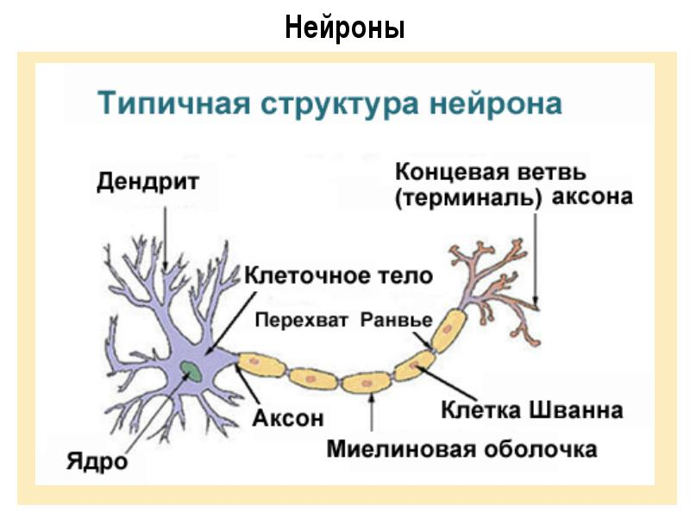
Нервную ткань называют возбудимой тканью. В ответ на некоторое воздействие в ней возникает и распространяется процесс возбуждения – быстрой перезарядки клеточных мембран. Возникновение и распространение возбуждения (нервного импульса) – это основной способ осуществления нервной системой ее управляющей функции.
Основные предпосылки возникновения возбуждения в клетках: существование на мембране в состоянии покоя электрического сигнала – мембранного потенциала покоя (МПП);способность изменять потенциал за счет изменения проницаемости мембраны для некоторых ионов.
Передача возбуждения от клетки к другой, происходит при помощи химического синапса, который представлен местом контакта двух клеток. Синапс образован пресинаптической и постсинаптической мембранами и синаптической щелью между ними. Возбуждение в клетке возникшее в результате ПД достигает участка пресинаптической мембраны, где располагаются синаптические пузырьки- везикулы, из которых выбрасывается специальное вещество – медиатор. Медиатор попадая в щель, движется к постсинаптической мембране и связывается с ней. В мембране открываются поры для ионов , происходит их движение внутрь клетки и возникает процесс возбуждения
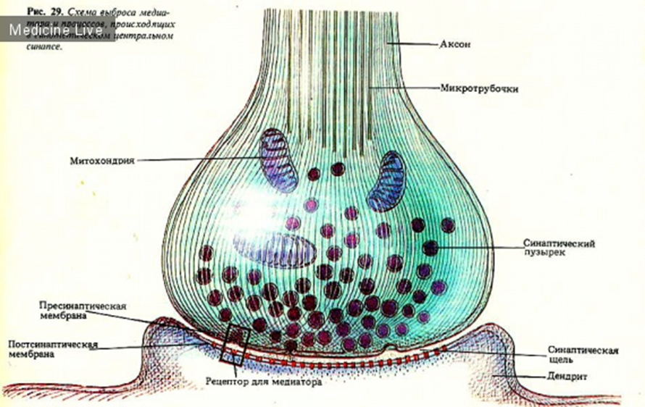
Таким образом в клетке происходит превращение электрического сигнала в химический, а химического опять в электрический. Передача сигнала в синапсе происходит медленнее, чем в нервной клетке, а также односторонне, так как выделяется медиатор только через пресинаптическую мембрану, а связывается может только с рецепторами постсинаптической мембраны, а не наоборот.
Медиаторы могут вызывать в клетках не только возбуждение , но и торможение. При этом на мембране открываются поры, для таких ионов, которые усиливают отрицательный заряд, существовавший на мембране в состоянии покоя. На одной клетке может множество синаптических контактов. Пример медиатора между нейроном и волокном скелетной мышцы – ацетилхолин.
Нервная система подразделяется на центральную нервную систему и периферическую нервную систему .
В центральной нервной системе различают головной мозг, где сосредоточены основные нервные центры и спинной мозг, здесь находятся центры более низкого уровня и идут проводящие пути к периферическим органам.
Периферический отдел – нервы, нервные узлы, ганглии и сплетения.
Основной механизм деятельности нервной системы – рефлекс.Рефлексом называется любая ответная реакция организма на изменение внешней или внутренней среды, которая осуществляется при участии ЦНС в ответ на раздражение рецепторов. Структурная основа рефлекса – рефлекторная дуга. Она включает пять последовательных звеньев:
1 - Рецептор – сигнальное устройство воспринимающее воздействие;
2 - Афферентный нейрон (чувствительный)– приводит сигнал, от рецептора в нервный центр;
3 - Вставочный нейрон – центральная часть дуги;
4 - Эфферентный нейрон (двигательный) – сигнал поступает из ЦНС к исполнительной структуре;
5 - Эффектор ( рабочий орган)– мышца или железа осуществляющие определенный вид деятельности
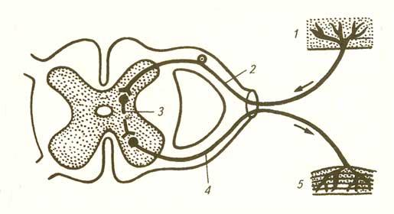
Головной мозгсостоит из скоплений тел нервных клеток , нервных трактов и кровеносных сосудов . Нервные тракты образуют белое вещество мозга и состоят из пучков нервных волокон , проводящих импульсы к различным участкам серого вещества мозга - ядрам или центрам - или от них. Проводящие пути связывают между собой различные ядра, а так же головной мозг со спинным мозгом.
В функциональном отношении мозг можно разделить на несколько отделов: передний мозг (состоящий из конечного мозга и промежуточного мозга ), средний мозг , задний мозг , (состоящий из мозжечка и варолиева моста ) и продолговатый мозг . Продолговатый мозг, варолиев мост и средний мозг вместе называются стволом головного мозга .
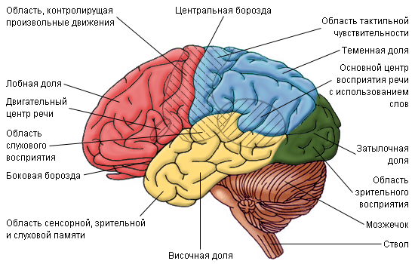
Спиной мозграсположен в позвоночном канале, надежно защищающий его от механических повреждений.
Спиной мозг имеет сегментарное строение. От каждого сегмента отходит по две пары передних и задних корешков, что соответствует одному позвонку. Всего 31 пара нервов.
Задние корешки образованы чувствительными (афферентными) нейронами, их тела находятся в ганглиях, а аксоны входят в спиной мозг.
Передние корешки сформированы аксонами эфферентных (двигательных) нейронов, тела которых лежат в спином мозге.
Спиной мозг условно подразделяют на четыре отдела – шейный, грудной, поясничный и крестцовый. В нем замыкается огромное количество рефлекторных дуг, что обеспечивает регулирование многих функций организма.
Серое центральное вещество – это нервные клетки, белое – нервные волокна.
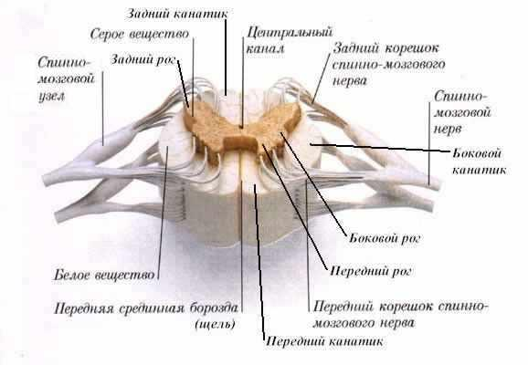
Нервную систему подразделяют на соматическую и вегетативную.
К соматической нервнойсистеме (от латинского слова «сома» - тело) относится часть нервной системы (и тела клеток, и их отростки), которая управляет деятельностью скелетных мышц (тела) и органов чувств. Эта часть нервной системы в большой степени контролируется нашим сознанием. То есть мы способны по своему желанию согнуть или разогнуть руку, ногу и так далее.Однако мы неспособны сознательно прекратить восприятие, например, звуковых сигналов.
Вегетативная нервнаясистема (в переводе с латинского «вегетативный» - растительный) - это часть нервной системы (и тела клеток, и их отростки), которая управляет процессами обмена веществ, роста и размножения клеток, то есть функциями - общими и для животных, и для растительных организмов. В ведении вегетативной нервной системы находится, например, деятельность внутренних органов и сосудов.
Вегетативная нервная система практически не контролируется сознанием, то есть мы не способны по своему желанию снять спазм желчного пузыря, остановить деление клетки, прекратить деятельность кишечника, расширить или сузить сосуды

Рефлекторная дуга
Нервная деятельность организма человека заключается в передаче импульсов. Одним из результатов подобных передач являются рефлексы. Для того, чтобы некий рефлекс выполнялся организмом, должна быть налажена связь от получения сигнала до ответной реакции на раздражитель.
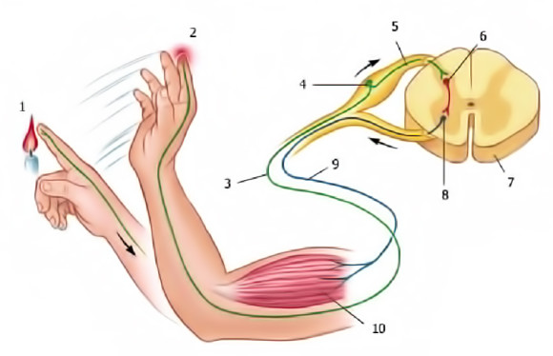

Виды рефлексов
Рефлекс представляет собой реакцию части организма на видоизменения наружного или внутреннего окружения в результате воздействия на рецепторы. Находиться они могут на поверхности кожи, порождая экстерорецептивные рефлексы, а также на внутренних органах и сосудах, что лежит в основе интерорецессивного или миостатического рефлекса.
Ответные реакции на раздражители по своей природе бывают условными и безусловными. Ко вторым относят рефлексы, дуга которых сформирована уже ко времени рождения. У первых она создается под влиянием внешних факторов.
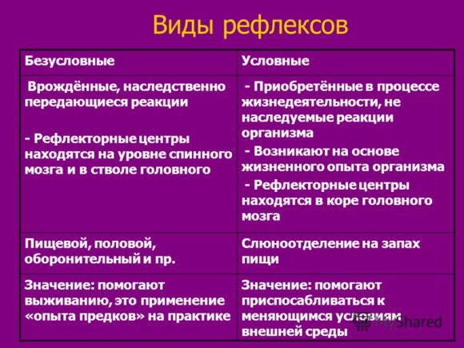
Виды рефлексов

Из чего состоит дуга рефлекса?
Сама дуга представляет собой весь путь нервного импульса от момента соприкосновения человека с раздражителем до проявления ответной реакции. Рефлекторная дуга содержит различные типы нейронов: рецепторный, эффекторный и вставочный.
Рефлекторная дуга организма человека работает так:
- рецепторы воспринимают раздражение. Чаще всего такими рецепторами служат отростки нервных волокон центростремительного типа либо нейронов.
- чувствительное волокно транслирует возбуждение к центральной нервной системе. Структура чувствительного нейрона такова, что его тело располагается вне нервной системы, они цепочкой пролегли в узлах вдоль позвоночника и у основания головного мозга.
- переключение с волокна чувствительного типа на двигательное происходит в спинном мозге. Головной мозг отвечает за формирование более сложных рефлексов.
- двигательное волокно несет возбуждение к реагирующему органу. Это волокно является элементом двигательного нейрона.
Эффектор — собственно сам реагирующий орган, отвечает на раздражение. Рефлекторная реакция бывает сократительной, двигательной либо выделительной.
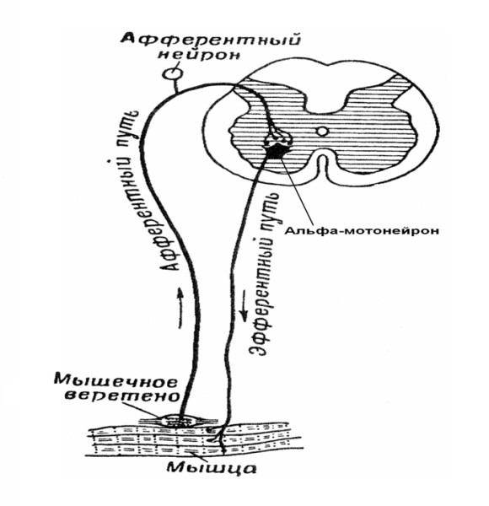
Схема возникновения рефлекторной дуги

Полисинаптические дуги
К полисинаптическим относится трехнейронная дуга, в которой между рецептором и эффектором располагается нервный центр. Такую дугу наглядно иллюстрирует отдергивание руки в ответ на боль.
Полисинаптические дуги имеют особое строение. Такая цепь обязательно проходит через мозг..Если рефлекс обрабатывается в верхних частях центральной нервной системы, то в его обработке принимают участие и нейроны нижних отделов. Отделы ствола головного мозга и спинной мозг также участвуют в формировании рефлексов высокого уровня.
Какой бы ни был рефлекс, если нарушается непрерывность рефлекторной дуги, то происходит исчезновение рефлекса. Чаще всего такой разрыв происходит в результате травмы либо болезни.
В сложных рефлексах для реакции на раздражитель в звенья цепи включаются различные органы, что может изменять поведение организма и его систем.

Дуга мигательного рефлекса
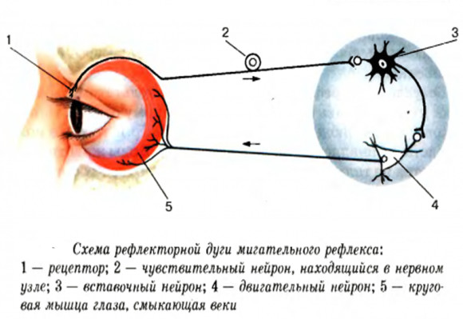
Дуга мигательного рефлекса
Также интересно строение дуги мигательного рефлекса. Этот рефлекс в силу своей сложности позволяет изучить такое движение возбуждения по дуге, которое исследовать в других случаях затруднительно. Рефлекторная дуга этого рефлекса начинается с активизации возбуждающего и тормозящего нейронов одновременно. В зависимости от характера повреждения активизируются различные части дуги. Спровоцировать начало мигательного рефлекса может тройничный нерв — ответ на прикосновение, слуховой — ответ на резкий звук, зрительный — ответ на перепад света или видимую опасность.
Рефлекс имеет раннюю и позднюю составляющие. Поздняя составляющая отвечает за формирование задержки ответа. В качестве эксперимента касаются пальцем кожи века. Глаз закрывается молниеносно. При повторном касании кожи реакция проходит медленнее. После обработки мозгом получаемой информации происходит осознанное торможение приобретенного рефлекса. Благодаря такому торможению, например, женщины очень быстро приучаются красить веки, преодолевая естественное желание века прикрыть роговицу глаза.
Другие варианты полисинаптических дуг также поддаются исследованию, однако они зачастую слишком сложны и не очень наглядны для изучения.
Каких бы высот не достигла наука, базовыми рефлексами для изучения реакции человека остаются мигательный и коленный рефлексы. Изучение и замеры скорости прохождения импульса в тройничном и лицевом нервах являются основой оценки состояния ствола головного мозга при различных патологиях и болях.

Моносинаптическая рефлекторная дуга
Дуга, которая состоит всего из двух нейронов, которых вполне достаточно для импульса, носит название моносинаптической. Классическим примером моносинаптической дуги является коленный рефлекс. Именно поэтому подробная схема рефлекторной дуги колена размещается во всех медицинских учебниках. Особенностью состава такой дуги является то, что она не задействует головной мозг. Коленный рефлекс относится к мышечным безусловным. У человека и других позвоночных такие мышечные рефлексы отвечают за выживание.
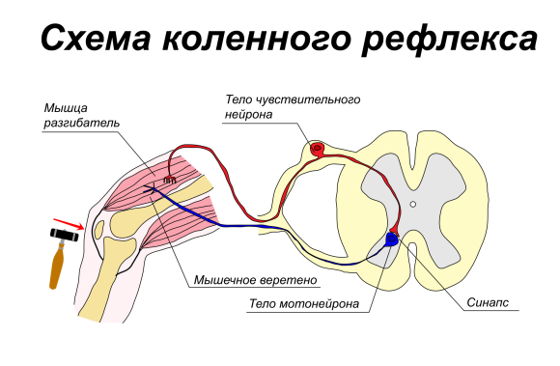
Схема коленного рефлекса
Неудивительно, что именно коленный рефлекс проверяется невропатологом как один из показателей состояния соматической нервной системы. При ударе молотком по сухожилию, растягивается мышца, после прохождения раздражения через центростремительное волокно к спинномозговому узлу, сигнал через двигательный нейрон в центробежное волокно. В этом эксперименте рецепторы кожи участия не принимают, тем не менее результат его весьма заметен и силу реакции легко дифференцировать.Вегетативная рефлекторная дуга обрывается на части, образуя синапс, тогда как в соматической системе путь, преодолеваемый импульсом от рецептора до действующей скелетной мышцы, ничем не прерывается.

